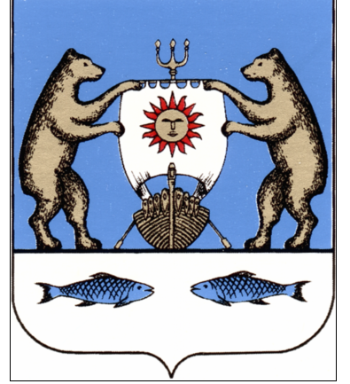

Российская Федерация
Новгородская область, Новгородский муниципальный район
АДМИНИСТРАЦИЯ ЕРМОЛИНСКОГО СЕЛЬСКОГО ПОСЕЛЕНИЯ

РАСПОРЯЖЕНИЕ

от 10.04.2015 № 39-рг
д. Ермолино

Об утверждении графика

В соответствии с уставом Ермолинского сельского поселения:

1. Утвердить график проведения контролируемого пала вокруг населенных пунктов Ермолинского сельского поселения..
2. Выжигание сухой травянистой растительности на земельных участках населенных пунктов проводить в безветренную погоду в соответствии с учетом требований п.п. 72(1), 72(2) Правил противопожарного режима, утвержденных Постановлением Правительства Российской Федерации от 25.04.2012 года № 390.
3.Привлечь к проведению контролируемого пала добровольных пожарных, представителей организаций и жителей населенных пунктов Ермолинского сельского поселения.
3. Контроль за выполнением данного распоряжения оставляю за собой.

Глава
сельского поселения А.А.Козлов

Приложение
к распоряжению Администрации
Ермолинского сельского поселения
от 10.04.2015 № 39-рг

График
проведения контролируемого пала
вокруг населенных пунктов Ермолинского сельского поселения
в апреле 2015 года
№ п/п | Название деревни | Дата проведения собрания | Время | Количество человек | Материально-техническое обеспечение | ответственный
1 | Сырково | 13.04.2015 | 11-00 | 7 | Пожарная машина, ранцевый огнетушитель – 5 шт., лопаты, ведра | Козлов А.А.
2 | Вяжищи | 13.04.2015 | 10-00 | 3 | лопаты,  ведра | Образцов П.Ю.
3 | Болотная | 13.04.2015 | 12-00 | 5 | Пожарная машина, ранцевый огнетушитель – 5 шт., лопаты, ведра | Козлов А.А.
4 | Григорово | 15.04.2015 | 11-00 | 7 | Пожарная машина, лопаты, ведра | Котлов С.П.
5 | Ермолино | 15.04.2015 | 12-00 | 7 | Пожарная машина, лопаты, ведра | Котлов С.П.

